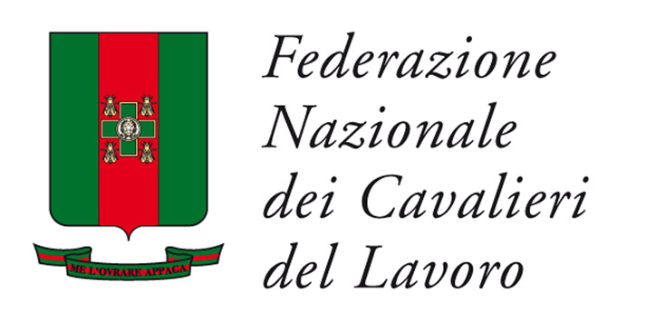

LAVORO, FLESSIBILITà STRUTTURALE IN ENTRATA E IN USCITA

E INDENNITà DI DISOCCUPAZIONE ESTESA A TUTTI

Le proposte dei Cavalieri del Lavoro per la riforma del mercato del lavoro

Il Presidente D’Amato: “Renzi primo leader post ideologico
adesso consentire alle imprese di puntare sulla ripresa”

Roma, 13 marzo 2014 - Aumentare la flessibilità strutturale del mercato del lavoro in entrata e in uscita, con il superamento dell’articolo 18; varare l’indennità universale di disoccupazione per tutti coloro che perdono il posto di lavoro, finanziata dalla riduzione della spesa pubblica e dalla fiscalità generale; proseguire nella riduzione dell’Irap, cominciando ad escluderne il costo del lavoro; riformare radicalmente i centri per l’impiego, con l’intervento dei privati; favorire una maggiore integrazione scuola-lavoro.

Sono le proposte uscite dal Workshop sul mercato del lavoro organizzato oggi a Roma dalla Federazione Nazionale dei Cavalieri del Lavoro, al quale hanno partecipato il presidente della Federazione Antonio D’Amato, i rappresentanti dei nove Gruppi regionali dei Cavalieri del Lavoro ed alcuni politici e docenti esperti della materia: il senatore Maurizio Sacconi, i professori Michele Tiraboschi ed Emmanuele Massagli. Moderatore Massimo Mascini direttore di Diario del Lavoro.

“Apprezziamo la velocità di Renzi, che si sta proponendo come il primo leader post ideologico del nostro Paese – ha detto il Presidente Antonio D’Amato – Il premier ha annunciato le sue riforme con chiarezza e decisione, senza lasciarsi impantanare nella concertazione delle parti sociali che hanno il diritto di fare le proprie proposte, così come il governo ha il dovere di decidere. Ciò comporterà anche un cambio di atteggiamento e di ritmo da parte delle parti sociali. Il governo deve ora completare la riforma del mercato del lavoro, tagliando il nodo gordiano del superamento dell’articolo 18, per realizzare una flessibilità strutturale non solo in entrata, ma anche in uscita. Va anche varata l’indennità di disoccupazione per tutti coloro che perdono il posto di lavoro, finanziata con la riduzione di spesa pubblica e con la fiscalità generale. Solo queste riforme potranno indurre le imprese ad aumentare gli investimenti e l’occupazione, puntando sulla ripresa e offrendo un’opportunità di lavoro non solo ai giovani disoccupati ma anche ai cinquantenni che perdono il lavoro, che con le attuali rigidità non potranno trovare nuove opportunità di occupazione”.

Ufficio stampa
Strumenti S.A. Srl
Maria Grazia Camerlengo
Tel. 06 42820017 - press@strumenti-sa.it

www.cavalieridelavoro.it

